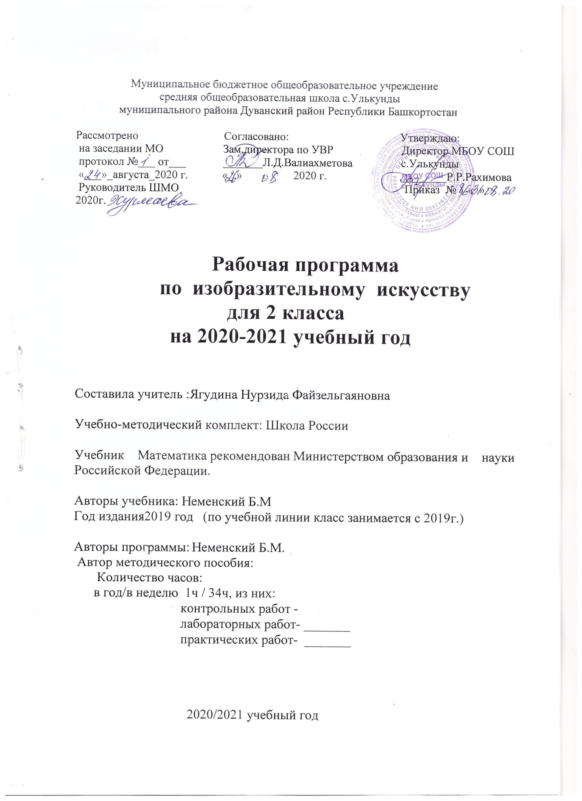

Пояснительная записка
Рабочая программа составлена на основании следующих документов:
- Федеральный закон «Об Образовании в Российской Федерации»;
- Федеральные государственные образовательные стандарты начального общего образования;
- Основная образовательная программа начального общего образования МБОУ СОШ с.Улькунды на 2016-2021 учебный год (Приказ № 119 от «29» августа 2016 г.);
- Основная образовательная программа основного общего образования МБОУ СОШ с.Улькунды на 2016-2021 учебный год (Приказ № 119 «29» августа 2016 г.);
- Основная образовательная программа среднего общего образования МБОУ СОШ с.Улькунды на 2020-2025 учебный год (Приказ № 86 «31» августа 2020 г.);
- Учебный план МБОУ СОШ с.Улькунды муниципального района Дуванский район Республики Башкортостан на 2020-2021 учебный год. (Приказ № 76 от 24.08.2020г.)
- Календарный учебный график учебного процесса на 2020-2021 учебный год МБОУ СОШ с.Улькунды (Приказ № 76 от 24.08.2020г.);
- Положение о рабочих программах по учебным предметам Муниципального бюджетного общеобразовательного учреждения средняя общеобразовательная школа с.Улькунды муниципального района Дуванский район Республики Башкортостан. (Введено в действие: Приказ № 66 от 28 июня 2013 года)
- авторская программа по изобразительному искусству: Изобразительное искусство. Рабочие программы. Б. М. Неменский, Л. А. Неменская, Н. А. Горяева, О. А. Коблова, Т. А. Мухина – М.: Просвещение 2015.
- Федеральный перечень учебников, рекомендованных к использованию в общеобразовательных учреждениях на 2020/21 учебный год.

Учебник: Л. А. Неменская. Изобразительное искусство. Ты изображаешь, украшаешь и строишь. 2 класс – М.: Просвещение, 2019.

Цели и задачи изучения предмета
Цели:
1.Формирование художественной культуры учащихся как неотъемлемой части культуры духовной, т. е. культуры мироотношений, выработанных поколениями. Эти ценности как высшие ценности человеческой цивилизации, накапливаемые искусством, должны быть средством очеловечения, формирования нравственно-эстетической отзывчивости на прекрасное и безобразное в жизни и искусстве, т.е. зоркости души ребенка.
2.Воспитание интереса к изобразительному искусству; обогащение нравственного опыта, формирование представлений о добре и зле; развитие нравственных чувств, уважения к культуре народов многонациональной России и других стран;
Задачи:
- Развитие способностей к художественно-образному, эмоционально-ценностному восприятию произведений изобразительного и музыкального искусства, выражению в творческих работах своего отношения к окружающему миру
- освоение первоначальных знаний о пластических искусствах: изобразительных, декоративно-прикладных, архитектуре и дизайне, их роли в жизни человека и общества;
- овладение элементарной художественной грамотой, формирование художественного кругозора и приобретение опыта работы в различных видах художественно-творческой деятельности; совершенствование эстетического вкуса, умения работать разными художественными материалами.
- совершенствование эмоционально-образного восприятия произведений искусства и окружающего мира;
- развитие способности видеть проявление художественной культуры в реальной жизни (музеи, архитектура, дизайн, скульптура и др.);
формирование навыков работы с различными художественными материалами :

Место предмета в учебном плане
На изучение изобразительного искусства в учебном плане отводится 1 час в неделю, учебных недель в году - 34, рабочая программа рассчитана на 34 часа в год.

Планируемые результаты
Личностные результаты
В ценностно-эстетической сфере у второклассника будет формироваться:
-эмоционально-ценностное отношение к окружающему миру (семье, Родине, природе, людям);
- толерантное принятие разнообразия культурных явлений, национальных ценностей и духовных традиций;
- художественный вкус и способность к эстетической оценке произведения искусства, нравственной оценке своих и чужих поступков, явлений окружающей жизни.
В познавательной сфере у второклассника будет развиваться:
- способность к художественному познанию мира;
- умение применять полученные знания в собственной художественно-творческой деятельности.
В трудовой сфере у второклассника будут формироваться:
- навыки использования различных художественных материалов для работы в разных техниках (живопись, графика, скульптура, декоративно-прикладное искусство, художественное конструирование);
- стремление использовать художественные умения для создания красивых вещей или их украшения.
Метапредметные результаты
У второклассника продолжится формирование:
- умение видеть и воспринимать проявления художественной культуры в окружающей жизни (техника, музеи, архитектура, дизайн, скульптура и др.);
- желание общаться с искусством, участвовать в обсуждении содержания и выразительных средств произведений искусства;
- активного использования языка изобразительного искусства и различных художественных материалов для освоения содержания разных учебных предметов;
- обогащение ключевых компетенций художественно-эстетическим содержанием;
- мотивации и умений организовывать самостоятельную художественно-творческую и предметно-продуктивную деятельность, выбирать средства для реализации художественно замысла;
- способность оценивать результаты художественно-творческой деятельности, собственной и одноклассников.
Регулятивные УУД:
— способность понимать, принимать и сохранять учебную задачу, соответствующую этапу обучения, ориентироваться в учебном материале, предоставляющем средства для ее решения;
— сформированность на начальном этапе умений планировать учебные действия в соответствии с поставленной задачей;
- начальный уровень сформированности умений проводить самоконтроль и самооценку результатов своей учебной деятельности.
Познавательные УУД:
- построение речевых высказываний, использование введенных терминов;
- первоначальные методы нахождения информации, представленной разными способами (иллюстрация, репродукция картины ) в разных носителях (учебник, справочник, аудио- и видеоматериалы и др.);
-начальное освоение способов решения задач творческого и поискового характера;
-первоначальные освоение способов решения задач творческого и поискового характера;
- способность излагать свое мнение и аргументировать его;
- овладение начальными сведениями о сущности и особенностях объектов и процессов в соответствии с содержанием учебного предмета «Изобразительное искусство»;
— Овладение базовыми предметными и межпредметными понятиями, отражающими существенные связи и отношения между объектами и процессами.
Коммуникативные УУД:
- готовность слушать собеседника и вести диалог; готовность признать возможность существования различных точек зрения и права каждого иметь свою; излагать свое мнение и аргументировать свою точку зрения;
- способность определять общую цель и пути ее достижения;
- способность договариваться о распределении функций и ролей в совместной деятельности, осуществлять взаимный контроль в совместной деятельности, адекватно оценивать собственное поведение и поведение окружающих.

Предметные результаты
- формирование первоначальных представлений о роли изобразительного искусства в жизни и духовно-нравственном развитии человека;
- формирование основ художественной культуры, в том числе на материале художественной культуры родного края; эстетического отношения к миру; понимание красоты как ценности, потребления в художественном творчестве и в общении с искусством;
- овладения практическими умениями и навыками в восприятии, анализе и оценке произведений искусства;
- овладение элементарными практическими умениями и навыками в различных видах художественной деятельности (рисунке, живописи, скульптуре, художественном конструировании), а также в специфических формах художественной деятельности, базирующихся на ИКТ (цифровая фотография, видеозапись, элементы мультипликации пр.);
- овладение навыками коллективной деятельности в процессе совместной работы в команде одноклассников под руководством учителя;
- развития навыков сотрудничества с товарищами в процессе совместного воплощения общего замысла.

Выпускник 2 класса научится:
- понимать, что такое деятельность художника (что может изобразить художник – предметы, людей, события; с помощью каких материалов изображает художник – бумага, холст, картон, карандаш, кисть, краски и пр.);
- узнавать основные жанры (натюрморт, пейзаж, анималистический жанр, портрет) и виды произведений (живопись, графика, скульптура, декоративно-прикладное искусство и архитектура) изобразительного искусства;
- называть известные центры народных художественных ремесел России (Хохлома, Городец, Дымково);
- различать основные (красный, синий, желтый) и (оранжевый, зеленый, фиолетовый, коричневый) цвета;
- различать теплые (красный, желтый, оранжевый) и холодные (синий, голубой, фиолетовый) цвета;
- узнавать отдельные произведения выдающихся отечественных и зарубежных художников, называть их авторов;
- сравнивать различные виды изобразительного искусства (графики, живописи, декоративно-прикладного искусства, скульптуры и архитектуры);
- использовать художественные материалы (гуашь, акварель, цветные карандаши, восковые мелки, тушь, уголь, бумага);
- применять основные средства художественной и выразительности в рисунке, живописи и скульптуре (с натуры, по памяти и воображению); в декоративных работах – иллюстрациях к произведениям литературы и музыки;
- пользоваться простейшими приемами лепки (пластилин, глина);
- выполнять простейшие композиции из бумаги и бросового материала.

Второклассник получит возможность научиться:
- использовать приобретенные знания и умения в практической деятельности и повседневной жизни, для самостоятельной творческой деятельности;
- воспринимать произведения изобразительного искусства разных жанров;
- оценивать произведения искусства (выражение собственного мнения) при посещении выставок, музеев изобразительного искусства, народные творчества и др.;
- применять практические навыки выразительного использования линии и штриха, пятна, цвета, формы, пространства в процессе создания композиций.

Содержание учебного предмета
Основные содержательные линии предмета «Изобразительное искусство» во 2 классе представлены содержательными блоками: «Чем и как работают художники», «Реальность и фантазия», «О чем говорит искусство», «Как говорит искусство». Второй год обучения развивает представления детей о трех формах художественной деятельности, изучаемых в 1 классе. По мере углубления этих знаний меняется понимание связи этих форм деятельности с жизнью искусства, с жизнью человека.
Программа «Изобразительное искусство» предусматривает чередование индивидуального практического творчества и коллективной творческой работы, освоение учениками различных художественных материалов (гуашь, акварель, пластилин, мелки и т.д.), постоянную смену художественных материалов.
Практическая творческая работа с целью овладения практическими умениями и навыками представлена в следующих направлениях:
- использование различных художественных материалов, приемов и техник;
- изображение предметного мира, природы и человека в процессе работы с натуры, по памяти, по представлению и на основе фантазии;
- передача характера, эмоционального состояния и своего отношения к природе, человеку, обществу;
- выражение настроения художественными средствами;
- компоновка на плоскости листа и в объеме задуманного художественного образа;
- использование в художественно-творческой деятельности основ цветоведения;
- использование знаний графической грамоты;
- использование навыков моделирования из бумаги, лепки из пластилина, навыков изображения средствами аппликации и коллажа;
- передача в творческих работах особенностей художественной культуры разных ( знакомых по урокам) народов, особенностей понимания ими красоты природы, человека, народных традиций;
- овладение навыками коллективной деятельности в процессе совместной работы в команде одноклассников под руководством учителя;
- сотрудничество с товарищами в процессе совместного воплощения общего замысла.

Тематическое планирование

№ п/п | Содержание программного материала | Количество часов
1 | Чем и как работают художники | 9
2 | Реальность и фантазия | 7
3 | О чем говорит искусство | 10
4 | Как говорит искусство | 8
 | Итого | 34

Календарно-тематическое планирование

№  урока | Дата |  | Тема урока
№  урока | По плану | Корректировка | Тема урока
1 |  |  | «Цветочная поляна». Три основные краски, строящие многоцветье мира.
2 |  |  | Загадки чёрного и белого цветов
3 |  |  | «Радуга на грозовом небе». Пять красок – все богатство цвета и тона
4 |  |  | «Осенний лес». Пастель, цветные мелки, акварель; их выразительные возможности
5 |  |  | «Осенний листопад». Выразительные возможности аппликации
6 |  |  | «Графика зимнего леса». Выразительные возможности графических материалов
7 |  |  | «Звери в лесу». Выразительность материалов для работы в объеме
8 |  |  | «Птицы в лесу». Выразительные возможности бумаги
9 |  |  | «Композиции из сухих трав и цветов». Для художника любой материал может стать выразительным
10 |  |  | «Наши друзья – птицы». Изображение и реальность
11 |  |  | «Сказочная птица». Изображение и фантазия
12 |  |  | «Веточки деревьев с росой и паутинкой». Украшение и реальность
13 |  |  | «Кокошник». Украшение и фантазия
14 |  |  | «Подводный мир». Постройка и реальность
15 |  |  | «Фантастический замок». Постройка и реальность
16 |  |  | Братья-мастера. Изображения, украшения и постройки всегда работают вместе
17 |  |  | «Четвероногий герой». Выражение характера изображаемых животных
18 |  |  | «Сказочный мужской образ». Выражение характера человека: изображение доброго и злого сказочного мужского образа
19 |  |  | Женский образ русских сказок. Выражение характера человека: изображение противоположных по характеру сказочных образов (Царевна-Лебедь и Бабариха)
20
21 |  |  | Образ сказочного героя, выраженный в объеме
22 |  |  | «Море». Изображение природы в разных состояниях
23 |  |  | «Человек и его украшения» (сумочка, сарафан, воротничок, щит – по выбору, по заготовленной форме). Выражение  характера человека через украшения
24
25 |  |  | «Морской бой Салтана и пиратов», коллективное панно двух противоположных по намерениям сказочных флотов. Выражение намерений человека через украшение
26 |  |  | «В мире сказочных героев». В изображении, украшении и постройке человек выражает свои чувства, мысли, свое отношение к миру
27 |  |  | «Замок Снежной королевы». Цвет как средство выражения: теплые и холодные цвета. Борьба теплого и холодного
28 |  |  | «Весна идет». Цвет как средства выражения: тихие (глухие) и звонкие цвета
29 |  |  | «Весенний ручеек». Линия как средство выражения: ритм линий
30 |  |  | «Ветка». Линия как средство выражения: характер линий
31 |  |  | «Птички» (коллективное панно). Ритм пятен как средство выражения
32 |  |  | «Смешные человечки». Пропорции выражают характер
33 |  |  | «Весна. Шум птиц». Ритм линий и пятен, цвет, пропорции- средства выразительности.
34 |  |  | Скоро лето.

Учебно-методический комплекс

1.Неменский Б.М. Изобразительное искусство. Рабочие программы. 1-4 классы. – М.: Просвещение, 2015.
2.Неменский Б.М. Уроки изобразительного искусства. Поурочные разработки. 1-4 классы. – М.: Просвещение, 2015.
3.Начальная школа. Требования стандартов второго поколения к урокам и внеурочной деятельности / С.П.Казачкова, М.С. Умнова. – М.: Планета, 2015. - (Качество обучения).
4.Горяева Н.А. Неменская Л.А. Питерских А.С. Под редакцией Неменского Б.М.
5.«Изобразительное искусство. Искусство вокруг нас» 3 класс. – М.: Просвещение 2016.
6.Сайт «Единое окно доступа к образовательным ресурсам»: [Электронный документ]. Режим доступа: http://window.edu.ru
7. Сайт «Каталог единой коллекции цифровых образовательных ресурсов»: [Электронный документ]. Режим доступа: http://school-collection.edu.ru
8.Сайт «Каталог электронных образовательных ресурсов Федерального центра»: [Электронный документ]. Режим доступа: http://fcior.edu.ru
9. Я иду на урок начальной школы (материалы к уроку). – Режим доступа: http://nsc.1september.ru/urok/

